# WORKSHOP DAN PELATIHAN DESAIN UI/UX MOBILE APPS MENGGUNAKAN FIGMA KEPADA ANGGOTA UKM AOKLAH PRODUCTION

**Tri Sugihartono1, Rahmat Sulaiman2, Sarwindah3, Marini4, Ahmad Pakih Al Kayess5, Muhammad Fakih Ridho6**

1,2program Studi Teknik Informatika, FTI ISB Atma Luhur

3Program Studi Bisnis Digital, FEB ISB Atma Luhur

4Program Studi Sistem Informasi, FTI Atma Luhur

[trisugihartono@atmaluhur.com1,](mailto:trisugihartono@atmaluhur.com1,) [rahmatsulaiman@atmaluhur.com2,](mailto:rahmatsulaiman@atmaluhur.com2,%20) [indah_syifa@atmaluhur.com3,](mailto:indah_syifa@atmaluhur.com3,) [arinimarini@atmaluhur.com4](mailto:arinimarini@atmaluhur.com4)

***Abstrak***

*Dalam rangka peningkatan kemampuan dan kualitas anggota UKM Aoklah Production dalam hal merancang dan mendesain, diperlukan suatu pelatihan perancangan UI/UX supaya dapat terus memberikan informasi yang terupdate pada dunia maya. Workshop User Experience (UX) Design akan mengajarkan tentang prinsip-prinsip dari UX Design yang baik dan bagaimana menciptakan sebuah prototyping design aplikasi web atau mobile yang berorientasi kepada user.UKM Aoklah Production merupakan salah satu UKM kegiatan mahasiswa di bidang teknologi informasi. Yaitu khususnya di bidang fotografi dan videografi. Anggota UKM Aoklah Production harus dapat memberikan informasi informasi yang up to date dalam menyikapi keadaan dan situasi saat ini yang suah masuk ke era digitalisasi dan sebagai berkal bagi peserta dalam persaingan di dunia bisnis. Kegiatan PKM ini dilaksanakan secara tatap muka pada 13 dan 14 November 2021 dan diikuti oleh 15 orang peserta dari AOKLAH Production semua peserta pelatihan sangat antusias dalam mengikuti kegiatan workshop dan pelatihan UI UX aplikasi Mobile menggunakan FIGMA. Kegiatan ini sangat baik bagi anggota UKM Aoklah Production dalam mempersiapkan mental dan skill untuk terjun ke dalam dunia digitalisasi.*

***Kata kunci:*** *User Interface, eser experience, figma, prototipe, aoklah production*

# Pendahuluan

Dalam rangka peningkatan kemampuan dan kualitas anggota UKM Aoklah Production dalam hal merancang dan mendesain, diperlukan suatu pelatihan perancangan UI/UX supaya dapat terus memberikan informasi yang terupdate pada dunia maya. Workshop User Experience (UX) Design akan mengajarkan tentang prinsip-prinsip dari UX Design yang baik dan bagaimana menciptakan sebuah prototyping design aplikasi web atau mobile yang berorientasi kepada user.

UKM Aoklah Production merupakan salah satu UKM kegiatan mahasiswa di bidang teknologi informasi. Yaitu khususnya di bidang fotografi dan videografi. Anggota UKM Aoklah Production harus dapat memberikan informasi informasi yang up to date dalam menyikapi keadaan dan situasi saat ini yang sudah masuk ke era digitalisasi dan sebagai berkal bagi peserta dalam persaingan di dunia bisnis. **1) (**

# Metode

Metode Pelaksanaan pada kegiatan Pengabdian Kepada Masyarakat (PKM) adalah dengan cara memberikan keterampilan dalam mendesain Prototype aplikasi mobile dan juga meningkatkan keterampilan para peserta pada panggunaan Aplikasi Figma dan Penggunaan Plugin yang sudah disediakan.

# Persiapan

* 1. Koordinasi dengan Ketua UKM Aoklah Production.
  2. Penetapan jumlah peserta dan tanggal pelaksanaan kegiatan
  3. Menjadwalkan kegiatan yang akan dilaksanakan
  4. Briefing Instruktur, Pembuatan Bahan Pelatihan dan Workshop

Kegiatan PKM ini dilaksanakan secara tatap muka pada 13 dan 14 November 2021 dan diikuti oleh 15 orang peserta dari AOKLAH Production.

Kegiatan PKM yang dilaksanakan ini adalah Pendalaman materi dan penerapan desain prototipe aplikasi mobile menggunakan FIGMA. Materi yang diberikan pada kegiatan PKM ini sesuai dengan Tabel 1,

Tabel 1. Materi Kegiatan

|  |  |  |
| --- | --- | --- |
| **Waktu** | **Kegiatan** | **Materi** |
| Sabtu s/d Minggu (13 - 14 November 2021 | Workshop dan Pelatihan Desain UI/UX Mobile Apps Menggunakan Figma kepada Anggota UKM Aoklah Production | * Perkenalan FIGMA * Perkenalan toolbox pada FIGMA * Membuat Project Baru pada FIGMA * Fungsi Rectangle Tools, Ellipse Tools pada FIGMA * Fungsi Collaborative Project * Penggunaan Prototype pada FIGMA * Tugas * Review Materi |

Mitra pada kegiatan PKM ini adalah Aoklah Production. Tujuan dilaksanakannya kegiatan PKM ini adalah untuk meningkatkan kemampuan UKM Aoklah Production dalam mendesain sebuah aplikasi web atau mobile dan dengan pelatihan ini diharapkan dapat belajar bagaimana melakukan User Research, membuat wireframing hingga akhirnya mendesain aplikasi Web atau Mobile Anda dengan interaktif.

Pelaksana pada kegiatan PKM ini adalah Dosen Teknik Informatika dan Sistem Informasi pada ISB Atma Luhur. Serta Melibatkan Mahasiswa Teknik informatika untuk melancarkan kegiatan PKM Ini

Tabel 2. Tim Pelaksana

|  |  |  |
| --- | --- | --- |
| **No** | **Nama** | **Program Studi** |
| 1 | Tri Sugihartono, M.Kom. | Teknik Informatika |
| 2 | Rahmat Sulaiman, M.Kom. | Teknik Informatika |
| 3 | Marini, M.Kom. | Sistem Informasi |
| 4 | Sarwindah, MM | Bisnis Digital |
| 5 | M. Fakih Ridho | Teknik Informatika |
| 6 | Ahmad Pakih Al Kayess | Teknik Informatika |

# Hasil dan Pembahasan

Pelaksanaan Workshop dan Pelatihan Desain UI UX prototipe aplikasi Mobile Menggunakan FIGMA pada UKM AOKLAH Production diadakan dalam 2 sesi yang diikuti oleh 15 peserta. Setiap peserta yang mengikuti kegiatan PKM ini diberikan kesempatan untuk mengikuti pelatihan untuk mempraktekan langsung menggunakan PC/Laptop masing-masing. Pelaksanaan kegiatan PKM ini adalah sebagai berikut :

# PELAKSANAAN PELATIHAN

Kegiatan PKM ini telah dilaksanakan dengan lancar, adapaun jadwal pelaksanaan kegiatan PKM ini adalah sebagai berikut :

Tanggal Pelaksanaan : 13 dan 14 November 2021

Pelaksanaan Pelatihan : LAB 4 ISB Atma Luhur

Waktu Pelatihan : 08.00 – 12.00 WIB

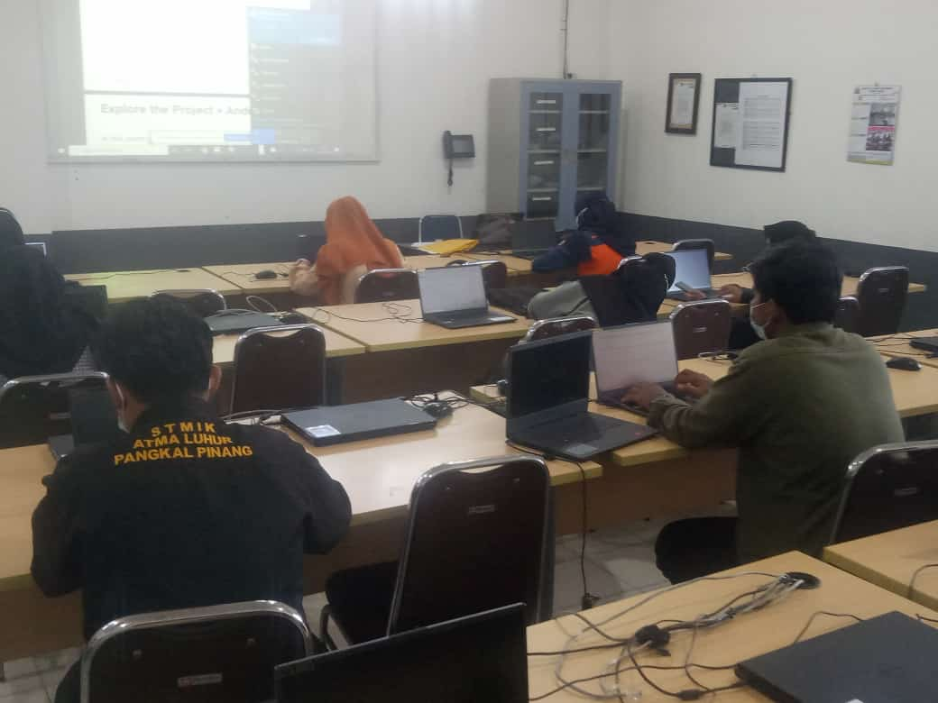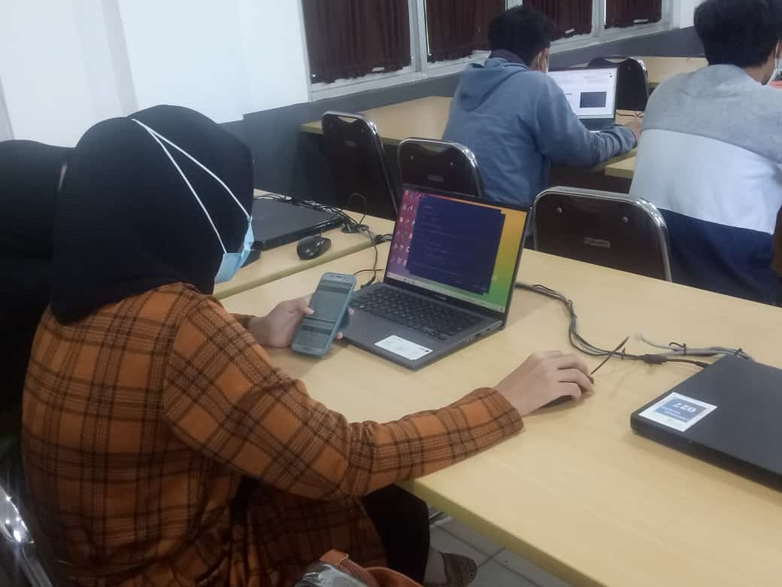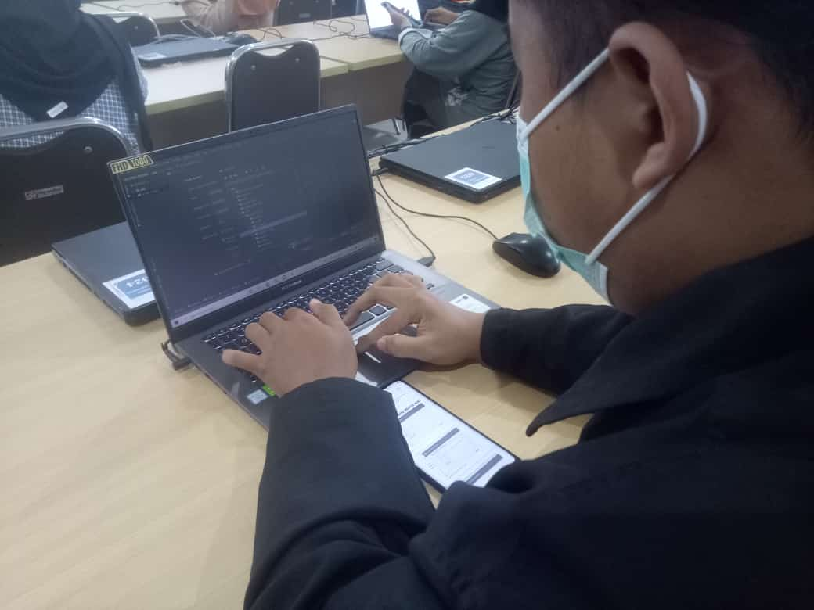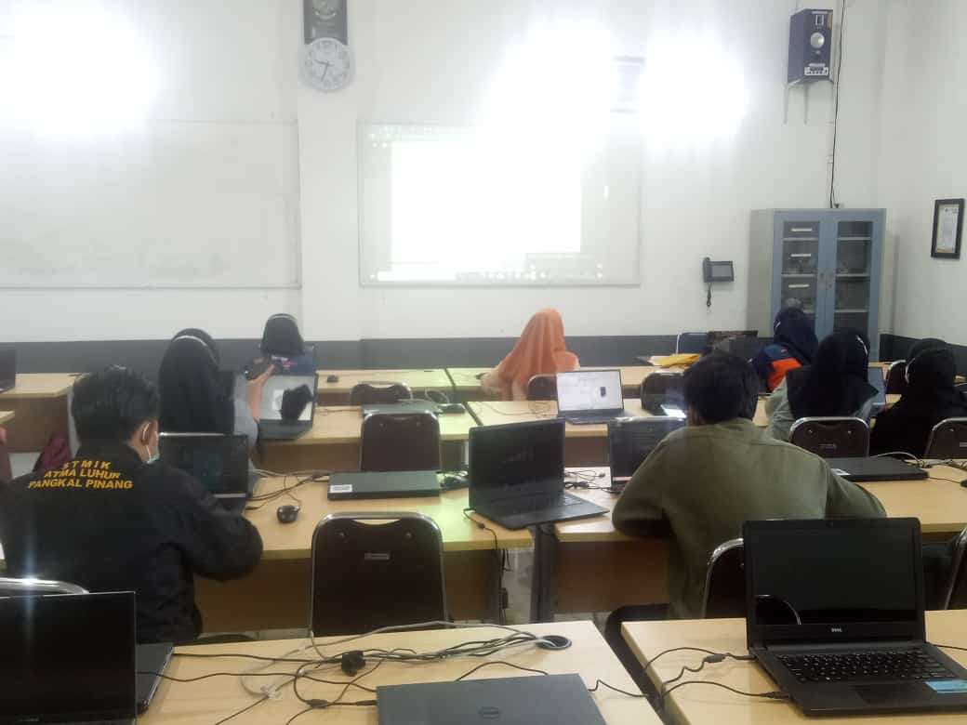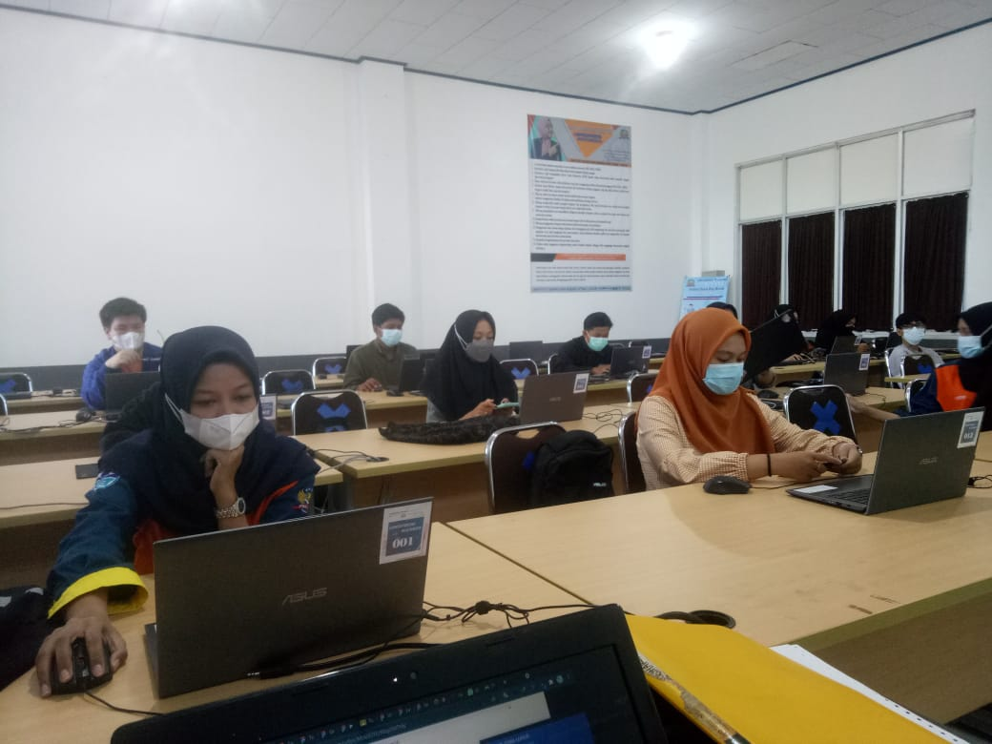­­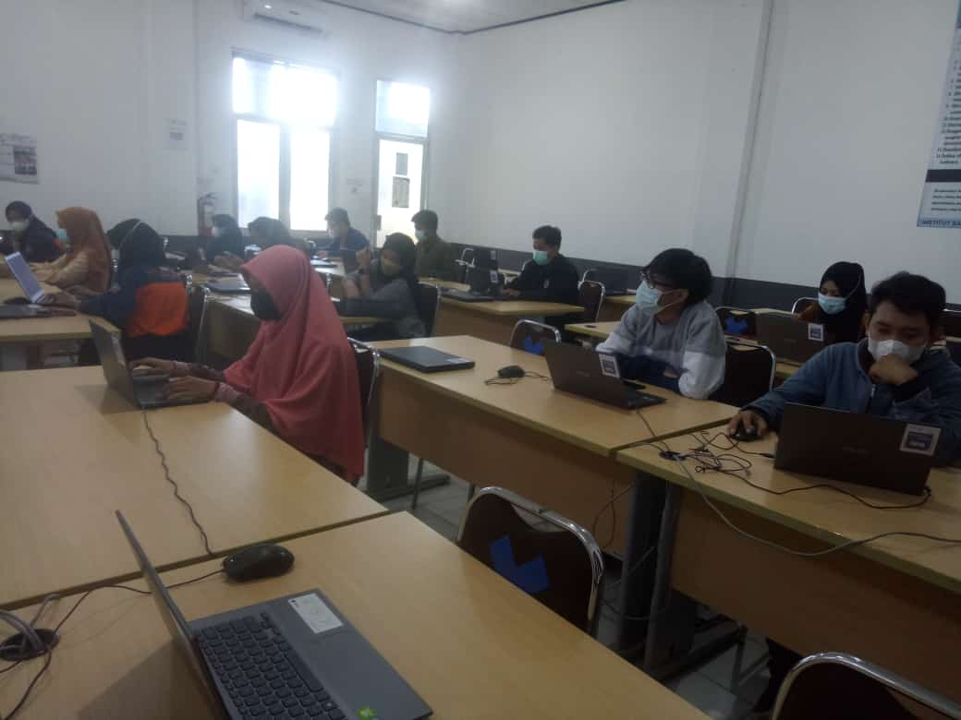

# PESERTA PELATIHAN

Peserta pelattihan berasal dari anggota UKM AOKLAH Production.

Tabel 3. Peserta Pelatihan

|  |  |  |
| --- | --- | --- |
| 1. Farah Dilah Nahdah 2. Nadia Asdayanti 3. Yori Wiartama 4. Pebrika Analia Restu 5. Muhammad Naufal F | 1. Muhammad Depriyanto 2. Gugud Putra Babel 3. Erli 4. Asih Indriati 5. Hairil Chandra | 1. Slamet Riyadi 2. Rizki Dwi Putra 3. Sastra Dwipa 4. Riski Damayanti 5. Rejeki Sella |

# 

# 

# 

# 

# 4Kesimpulan

Kesimpulan pada kegiatan ini berjalan dengan lancar, semua peserta pelatihan sangat antusias dalam mengikuti kegiatan workshop dan pelatihan UI UX aplikasi Mobile menggunakan FIGMA. Kegiatan ini sangat baik bagi anggota UKM Aoklah Production dalam mempersiapkan mental dan skill untuk terjun ke dalam dunia digitalisasi.

# Daftar Pustaka

1. R. Sulaiman, E. Helmud, H. Sudjikianto “*Pelatihan Pembuatan Keripik Singkong dan Pemanfaatan Media Sosial Untuk Pemasaran Produk Industri Rumahan Pada Bumdes Desa Teru”* ABDIMAS ALTRUIS Vol. 4 no 1 Tahun 2021
2. T. Sugihartono, R.Sulaiman, Sarwindah “*Pengembangan Keahlian Pengguna Microsoft Excel bagi Instruktur Pelatihan TIK Nasional badi Disabilitas*” Abdimasku, Vol 4, No 2, Mei 2021
3. Asnal, H., Jamaris, M., & Irawan, Y. (n.d.). *Workshop UI / UX Design dan Prototyping Dengan Figma di SMK Taruna Masmur Pekanbaru*.
4. Sugihartono, T., & Safitri, J. (2021). *Pelatihan Aplikasi ANSIS ( Analisa System ) bagi Karyawan Credit Analis Mandala Dalam Pemberian Kredit Motor*. 241–246.
5. Yanuarti, E., Sugihartono, T., Sarwindah, S., & Raya, A. M. (2021). Pelatihan Aplikasi Perkantoran Untuk Meningkatkan Kompetensi Angkatan Kerja Muda. *Abdimas Galuh*, *3*(2), 337. https://doi.org/10.25157/ag.v3i2.5986